DIPLÔME NATIONAL DU BREVET Blanc

Mars 2025

TECHNOLOGIE
Durée de l’épreuve : 30 minutes – 25 points
- Série professionnelle -

Les essais et les démarches engagés, même non aboutis,
seront pris en compte.

Le candidat s’assurera, avant de composer, que le sujet comporte 7 pages numérotées de la page 1/7 à la page 7/7.

ATTENTION : Les réponses seront écrites directement sur le document.

Maison Intelligente

L’évolution des technologies dans l’habitat permet d’augmenter le confort de vie des usagers.
L’utilisation des nouvelles technologies dans le bâtiment, encore appelée domotique, permet de contrôler de façon centralisée différents systèmes de la maison :
• chauffage ;
• volets roulants ;
• porte de garage ;
• portail d'entrée ;
• éclairage, … ;

L’exemple ci-dessous illustre l’activation par l’habitant d’un scénario prédéfini lorsque celui-ci
sort de la maison :
• il lance l’application « Je sors » sur son smartphone ou sa tablette ;
• la porte d’entrée se verrouille ;
• les lumières s’éteignent ;
• les volets se ferment ;
• l’alarme s’active.

Figure 1- Description du scénario :

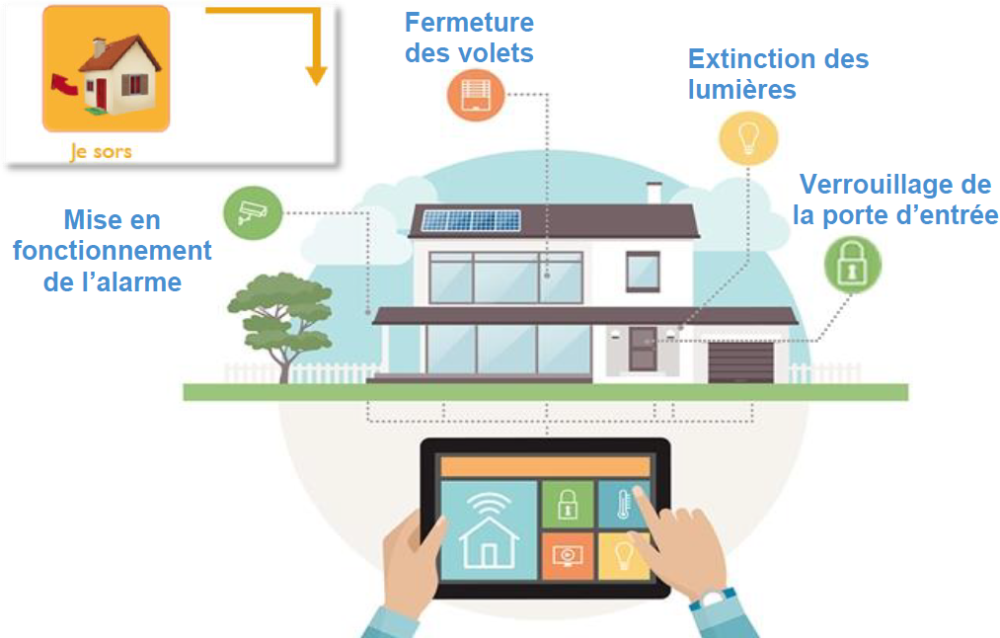

Question 1 (6 points):

À l’aide de la figure 1 et de vos connaissances, expliquer pourquoi ce système représente des avantages pour les habitants du point de vue du confort, de la sécurité et des économies
d’énergie (réponse à rédiger sur la copie).
Réponse Question 1 :
L’automatisation des tâches représente un confort pour l’usager en lui évitant d’effectuer une série d’actions. La sécurité de l’habitat est accrue du fait de l’activation de l’alarme, de la fermeture des volets et de la porte d’entrée. Sur le plan des économies d’énergies l’extinction des éclairages et la fermeture des volets représentent également un avantage.

Figure 2 : Représentation des 4 champs d’application de la domotique
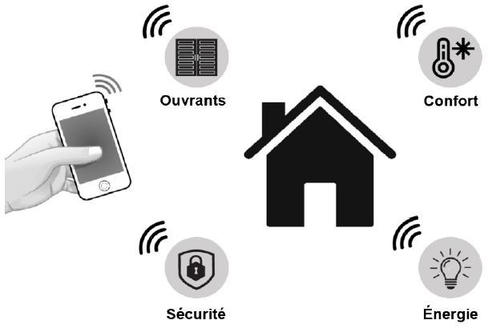

Question 2 (7 points) :
À l’aide de la figure 2, identifier les champs d’application associés aux fonctions
correspondantes en complétant le tableau A situé sur le document réponse n°1 (une fonction peut avoir plusieurs champs d’application).

Les principaux composants participant à la chaîne d’information et à la chaîne d’énergie du verrouillage automatique d’une porte d’entrée sont présentés dans la figure 3.

Figure 3 : Éléments intervenant dans le verrouillage de la porte d’entrée :

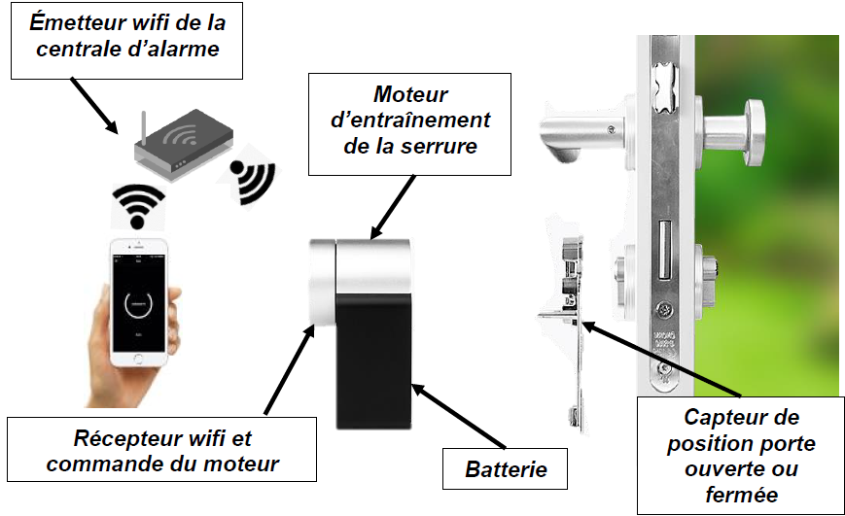

Les principaux composants du système sont décrits sur la figure 3. Certains participent à la chaîne de l’énergie de la fonction de ‘verrouillage automatique d’une porte d’entrée’.

Question 3 (6 points) :
À l’aide de la figure 3, identifier les composants appartenant à la chaîne d’énergie en complétant le tableau B du document réponse 1 par des croix.

Question 4 Réseau (2 points) :
Compléter le document 4 ci-dessous, en proposant l’adresse IP du ‘moteur d’entrainement de la serrure’, dans le réseau Wifi de la maison qui connecte les composants du système,

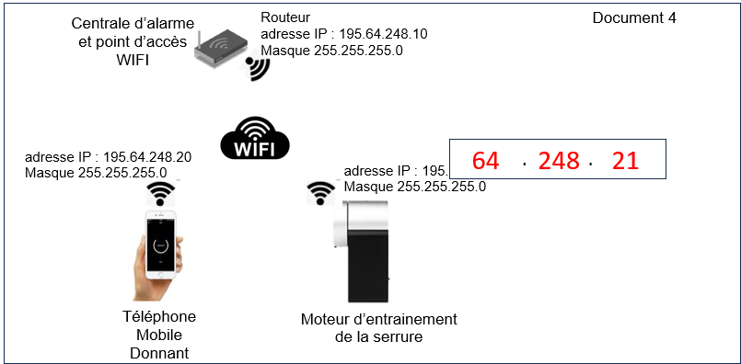

Des capteurs de présence permettent de vérifier que la maison est vide quand un membre de la famille utilise l’application « Je sors » :
· Si une présence est détectée dans la maison, alors le message «présence maison» s’affiche et met le scénario en attente.
· Si la maison est vide, alors les actions sont les suivantes: le système doit : ‘éteindre les lumières’, ‘fermer les volets’, ‘verrouiller la porte’ et ‘activer l’alarme’.

Question 5 (4 points) :
Répondre à la question sur le document réponse n°2.

Document réponse n°1

À rendre avec la copie

Question 2 – tableau A

À l’aide de la figure 2, identifier les champs d’application associés aux fonctions correspondantes en complétant le tableau A situé sur le document réponse n°1

Une fonction peut avoir plusieurs champs d’application.

Fonctions | Champs d’applications
Verrouiller la porte d'entrée | Ouvrant, sécurité, (confort)
Éteindre les lumières | Energie
Fermer les volets | Ouvrant, sécurité, confort
Activer l'alarme | Sécurité

Question 3 – tableau B

À l’aide de la figure 3, identifier les composants appartenant à la chaîne de l’énergie en complétant le tableau par des croix.

Composants | Chaine de l’Energie
Batterie | X
Récepteur Wifi

Commande du Moteur | X
Emetteur Wifi

Moteur | X
Capteur de Position

Document réponse n°2

À rendre avec la copie

Question 5: Dans le scénario de programmation de l’application ‘je sors’, compléter les actions requises.

